科 目 | 数学 | 课题 | 圆周角（2） |  |  | 授 课 时 间
设计人 |  | 课型 | 新授 | 班 级 | 九年级 | 姓 名
学 习  目 标 | 1．掌握直径（或半圆）所对的圆周角是直角及90°的圆周角所对的弦是直径的性质，并能运用此性质解决问题.  2.激发探索新知的兴趣，培养刻苦学习的精神，进一步体会数学源于生活并用于生活
学法指导 | 自主、合作、探究
一、自主先学
第2题
（一）、知识再现：
第1题
1．1、如图，点A、B、C、D在⊙O上，若∠BAC=40°，则
（1）∠BOC= °,理由是 ；
（1）∠BDC= °,理由是 .
2.如图，在△ABC中，OA=OB=OC,则∠ACB= °.
意图：复习圆周角的性质及直角三角形的识别方法.
（二）预习检测：
如图，在⊙O中，△ABC是等边三角形，AD是直径，
则∠ADB= °,∠DAB= °.
二、展示时刻：
1.如图,BC是⊙O的直径,它所对的圆周角是锐角、钝角，
还是直角？为什么？（学生探究问题的解法）
2.在⊙O中，圆周角∠BAC=90°，弦BC经过圆心吗？为什么？
3.归纳自己总结的结论：
（1）_____________________________________
（2）_______________________________________
注意：（1）这里所对的角、90°的角必须是圆周角；
（2）直径所对的圆周角是直角，在圆的有关问题中经常遇到，同学们要高度重视.
4、例题分析
例题1.如图，AB是⊙O的直径，弦CD与AB相交于点E，∠ACD=60°，
∠ADC=50°,求∠CEB的度数.
【解析】利用直径所对的圆周角是直角的性质
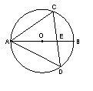
三、达标检测
1.如图，AB是⊙O的直径，∠A=10°,则∠ABC=________.
2.如图，AB是⊙O的直径，CD是弦，∠ACD=40°,则∠BCD=_______,∠BOD=_______.
3.如图，AB是⊙O的直径，D是⊙O上的任意一点(不与点A、B重合)，延长BD到点C，使DC=BD，判断△ABC的形状：__________。
4.如图，AB是⊙O的直径，AC是弦，∠BAC=30°,则弧AC的度数是( )
A. 30° B. 60° C. 90° D. 120°
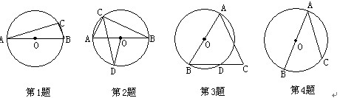
8. 5、利用三角尺可以画出圆的直径，为什么？你能用这种方法确定一个圆形工件的圆心吗？
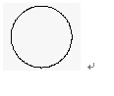
四、知识梳理
1.两条性质：_______________________
2. 直径所对的圆周角是直角是圆中常见辅助线.
五、课后巩固

新|课|标|第|一|网

